Индивидуальный проект

1 этап

Латыпова Диана. НФИбд-02-21

Содержание

# 1 Цель работы

Размещение на Github pages заготовки для персонального сайта.

# 2 Задание

* Установить необходимое программное обеспечение.
* Скачать шаблон темы сайта.
* Разместить его на хостинге git.
* Установить параметр для URLs сайта.
* Разместить заготовку сайта на Github pages.

# 3 Выполнение индивидуального проекта

До начала выполнения проекта я скачала Go (Golang) на Fedora 35.

После чего, собственно, начала 1 этап индивидуального проекта. Для реализации сайта использовали генератор статических сайтов Hugo. Скачала с сайта архив hugo_extended_0.98.0_Linux-64bit.tar.gz. После завершения установки разархивировала его. (рис. 1)

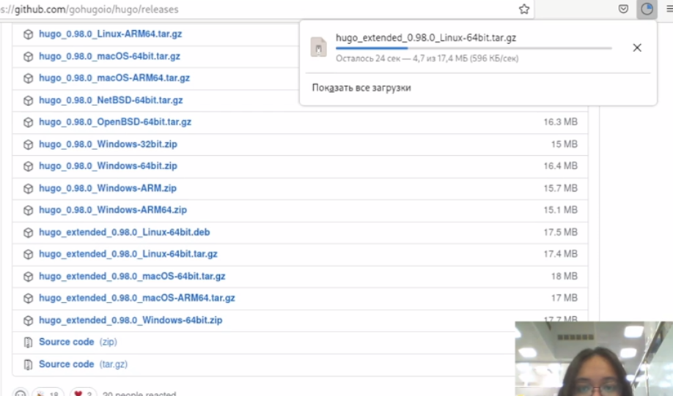

Рис. 1: Скачивание архива

Открыв папку, вырезала, лежащий там, исполняемый файл hugo в, созданную в домашней папке, папку bin(рис. 2)

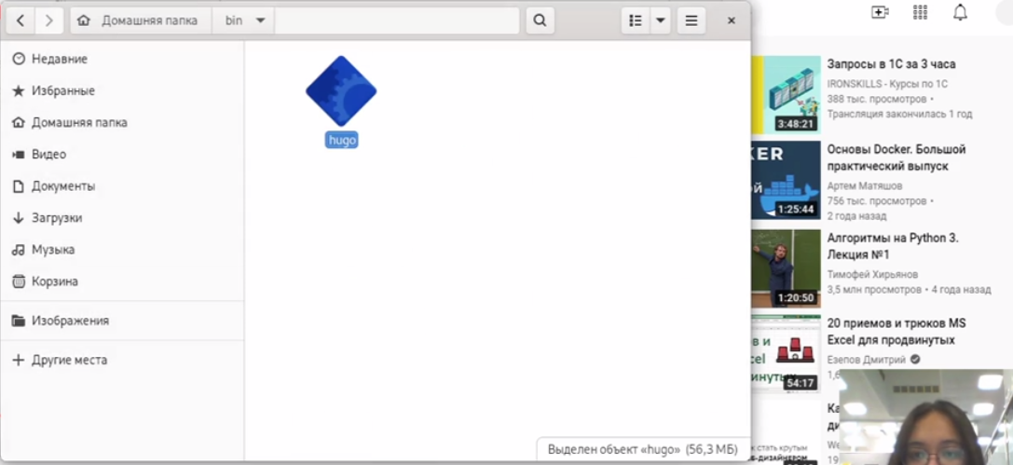

Рис. 2: Перемещаем исполняемый файл hugo

В качестве шаблона индивидуального сайта использовали шаблон Hugo Academic Theme,перешли на сайт. Создала новый репозиторий в гите DLatypova(рис. 3)

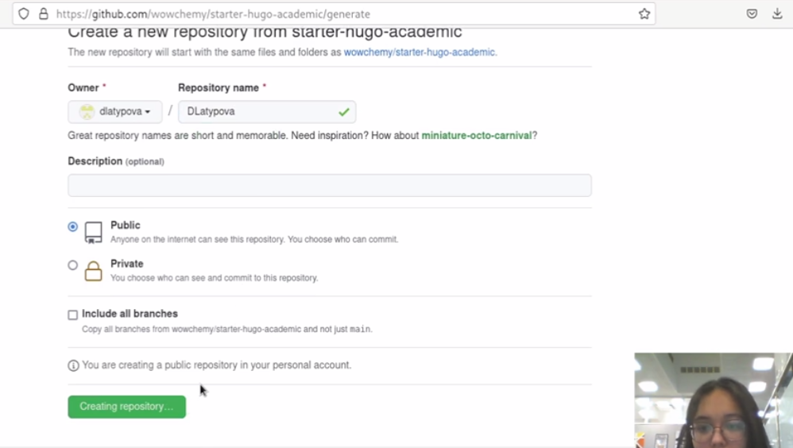

Рис. 3: Новый репозиторий

Скопировала ссылку (рис. 4) и склонировала репозиторий, создался каталог DLatypova с файлами(рис. 5).

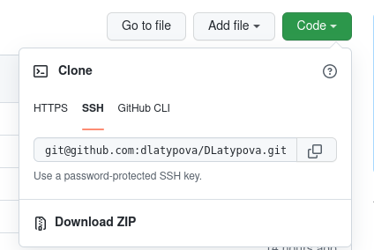

Рис. 4: Копирование ссылки

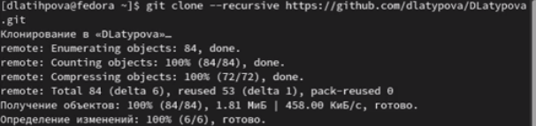

Рис. 5: Клонирование репозитория

Затем выполнила hugo(рис. 6).

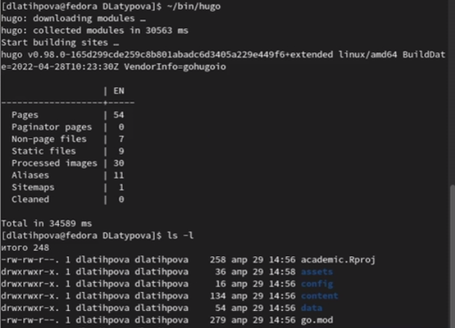

Рис. 6: hugo

Образовалась, пока ненужная нам, папка public. Удалим ее(рис. 7).

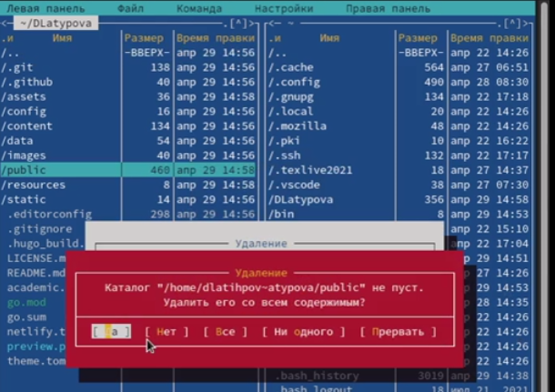

Рис. 7: Удаление public

Затем выполнила hugo server, после чего должна была появиться ссылка на наш сайт, но, скопировав ссылку на сайт и вставив в браузер, нам выдало ошибку(рис. 8)

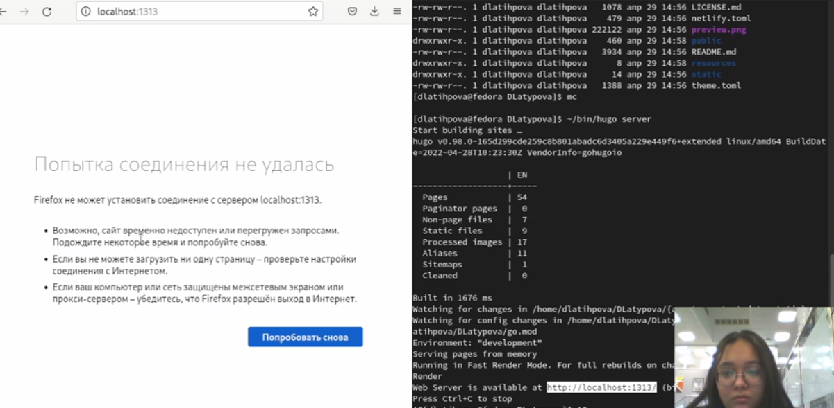

Рис. 8: hugo server, ошибка

После чего я выполнила все вышеописанные пункты заново, создала новый репозиторий didi. Однако, сайт все равно не открывался. Только после настройки прав доступа и перезапуска консоли сайт открылся(рис. 9)

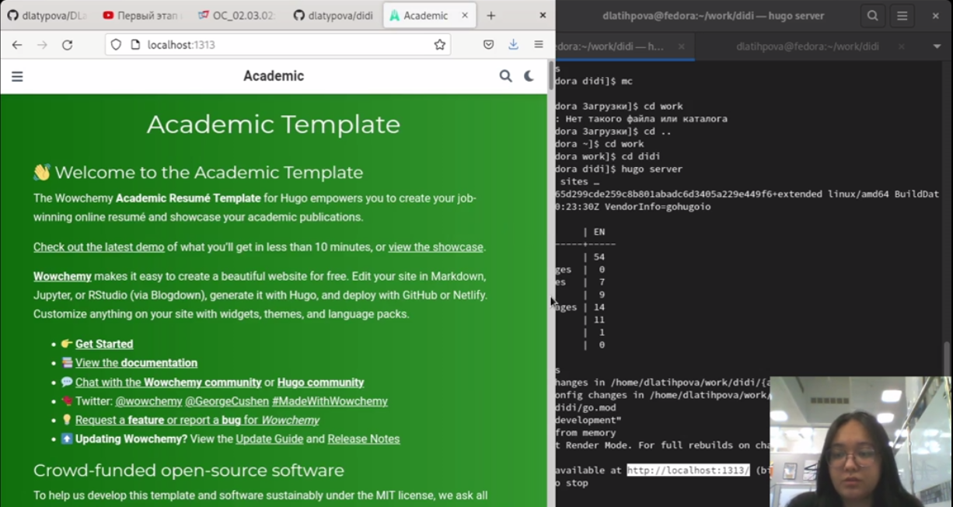

Рис. 9: Новый репозиторий didi, рабочий сайт

Чтобы убрать зеленый фон на сайте, мы удалили файл demo.md(рис. 10)

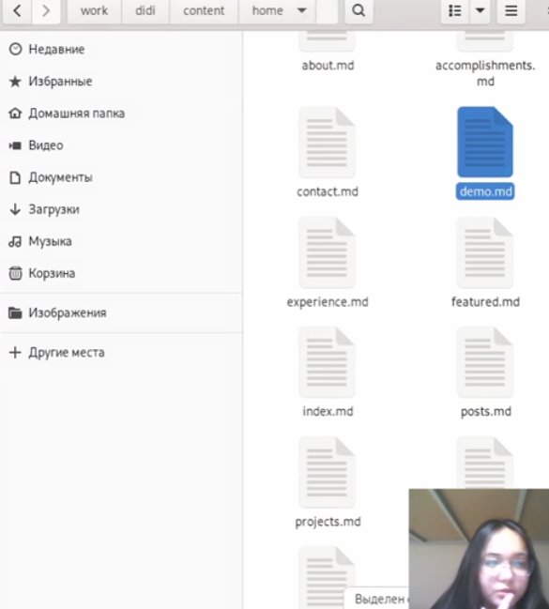

Рис. 10: Новый репозиторий didi, рабочий сайт

Далее мы создали еще один новый репозиторий dlatypova.github.io (рис. 11)

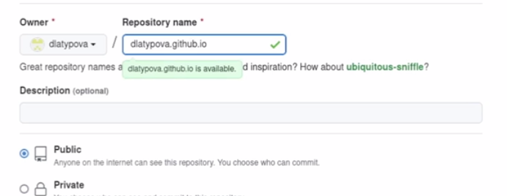

Рис. 11: Новый репозиторий dlatypova.github.io

Находясь в каталоге work, клонируем рядом с нашим репозиторием didi новый репозиторий dlatypova.github.io и создаем ветку main с помощью

**get checkout -b main** (рис. 12)

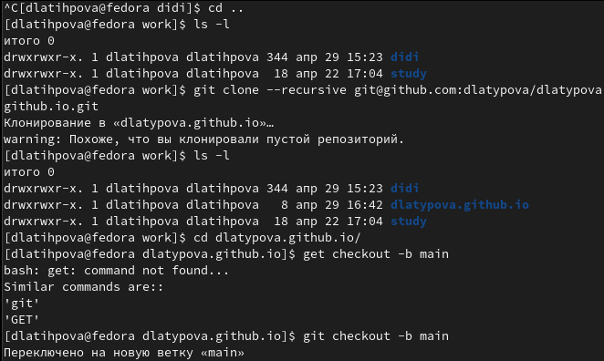

Рис. 12: Клонирование dlatypova.github.io, создание новой ветки

Далее создали файл README.md и добавили в гит.(рис. 13)(рис. 14)

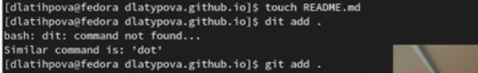

Рис. 13: Создание и добавление в гит файла 1

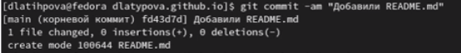

Рис. 14: Создание и добавление в гит файла 2

Чтобы убедиться, что далее все окажется в ветке main выполним команду

**git push origin main**(рис. 15)

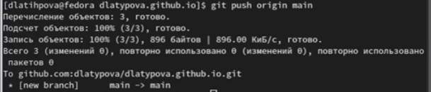

Рис. 15: Создание и добавление в гит файла 2

Далее используем команду

**git submodule add -b main < ссылка SSH >**(рис. 16)

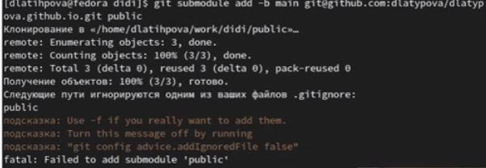

Рис. 16: Команда git submodule add -b main < ссылка SSH >

Комментируем public(рис. 17).

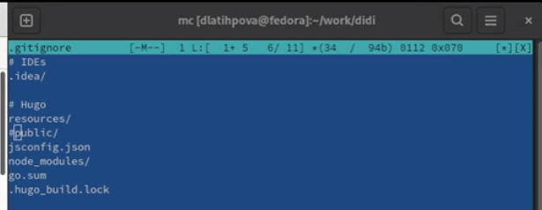

Рис. 17: #public

Снова выполняем команду выше, после чего public добавится в индекс(рис. 18)

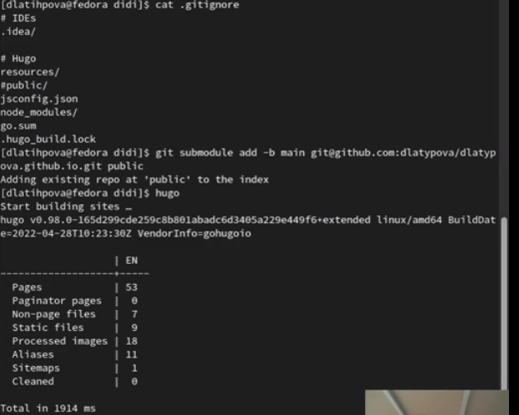

Рис. 18: Добавление public в индекс

Далее в гит добавляем папки(рис. 19)(рис. 20)

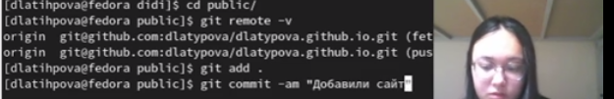

Рис. 19: Добавление папок в гит 1



Рис. 20: Добавление папок в гит 2

Снова используем команду

**git push origin main**(рис. 21)

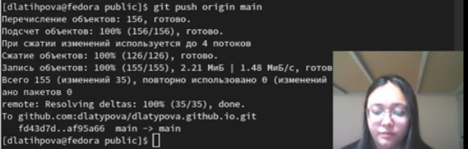

Рис. 21: Команда git push origin main

Обновляя сайт гит, видим, что, нужные нам, папки добавились в репозиторий.

И наконец, копируем URLs нашего сайта и вставляем в браузер, ждем несколько секунд, после обновления, собственно, видим страницу нашего сайта(рис. 22)(рис. 23).

Рис. 22: Сайт 1

Рис. 22: Сайт 1

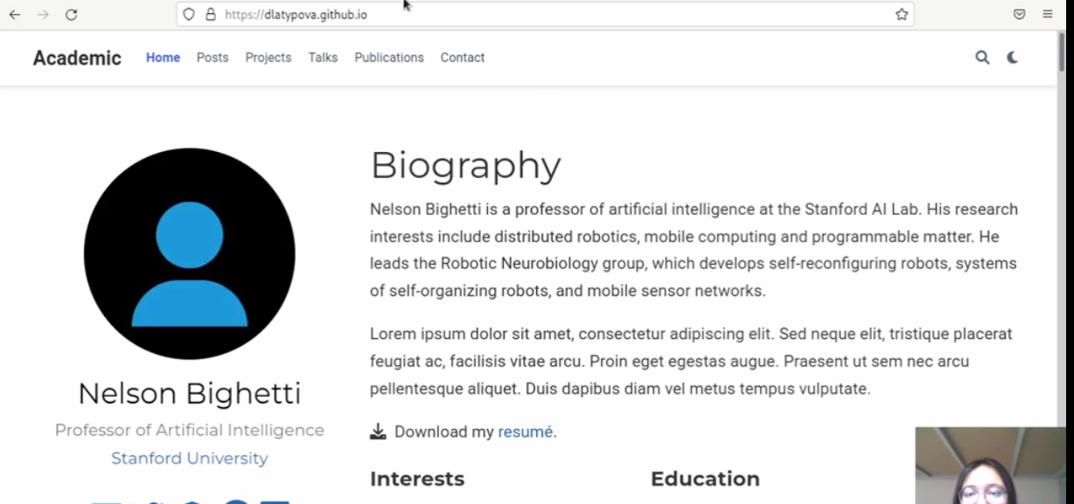

Рис. 23: Сайт 2

У меня все получилось.

***На этом завершается 1 этап индивидуального проекта.***

# 4 Вывод

Я разместила на Github pages заготовки для персонального сайта.